PROJETO DE DECRETO LEGISLATIVO Nº 09/2024

CONCEDE TÍTULO DE CIDADÃO JEQUIEENSE A Sr.ª AROLDO CABRAL TAVARES

A Mesa da Câmara Municipal de Jequié, no uso de suas atribuições legais, tendo em vista o que determina o Regimento Interno no seu Artigo 150.

Decreta:

Art. 1º. Fica concedido Título de Cidadão Jequieense a Sr. Aroldo Cabral Tavares.

Art. 2º. Este Decreto Legislativo entrará em vigor na data da sua publicação, revogando qualquer disposição em contrário.

Sala das Sessões, 20 de marco de 2024.

Joaquim Caires Rocha

Vereador

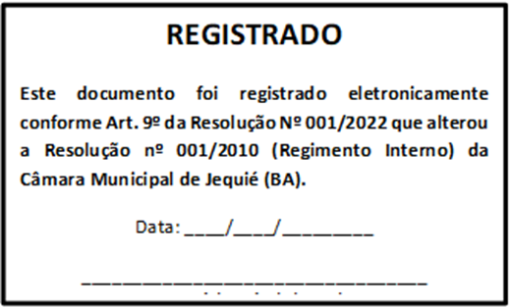

Justificativa

Aroldo Cabral Tavares, mora em Jequié há mais de 59 anos, chegou aqui na nossa cidade quando tinha apenas 17 anos de idade, passou sua infância, adolescência e mora até hoje em nossa cidade, aqui estudou no antigo Instituto de Educação Regis Pacheco IERP, quando conluio seus estudos e foi prestar vestibular em Salvador-Bahia para medicina, pela Universidade Federal da Bahia.
Casado pai de Maria (Medica), Carlos Raul (Delegado civil em SP), Joana (jornalista prof coordenadora da Universidade de Jornalismo UFBA) e Joao (vestibulando), avó de Heitor Artur e Ayni.
- Membro Titular da Sociedade Brasileira de Cardiologia;
- Residente de Medicina na área de cardiologia do Hospital Santa Isabel;
- Aposentado do INSS e HGPV;
- Atua como Médico em Maracás e Jequié até os dias atuas;

Sala das Sessões, 20 de marco de 2024.

Joaquim Caires Rocha
Vereador

